Líneas equipotenciales

María José Algarra Gómez, Kevin Julian Gonzalez Guerra, Sebastian Jaramillo Verdugo, Abril Monsalve Contreras

*malgarra@unal.edu.co, kgonzalezg@unal.edu.co, sejaramillov@unal.edu.co, abmonsalvec@unal.edu.co*

*Facultad de Ingeniería*

*Universidad Nacional de Colombia*

*Sede Bogotá*

*2022*

**Resumen**

Se observó el comportamiento de las líneas equipotenciales entre diferentes distribuciones de carga, también se halló la relación de estas líneas equipotenciales con el comportamiento de las líneas de campo eléctrico generado por esas mismas distribuciones. Por último se representaron gráficamente estas dos características del potencial eléctrico.

**Palabras clave:** Electrodos, líneas equipotenciales, líneas de campo eléctrico, multímetro, potencial eléctrico

1. **INTRODUCCIÓN**

El potencial eléctrico es una cantidad física que depende de la carga fuente, esto gracias a que cada carga en un campo eléctrico produce alrededor de él, tanto el vector de campo eléctrico como el campo eléctrico escalar, cuyas magnitudes dependen de la distancia desde un punto dado y de la magnitud de la carga. Una manera de medir el potencial eléctrico de un espacio es por medio de las superficies equipotenciales.

Las superficies equipotenciales son aquellas que se encuentran alrededor de un objeto o partícula con carga y en cada una de estas superficies el potencial eléctrico toma un valor constante.En cuanto más cerca esté la superficie equipotencial de la distribución de carga positiva, mayor será el potencial eléctrico que contenga. El trabajo realizado para llevar una carga de un punto A al punto B está dado por la siguiente fórmula

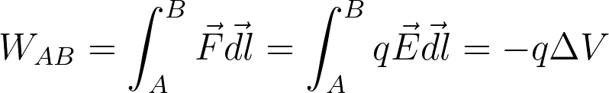

Lo cual indica que cuando una partícula se mueve sobre una superficie equipotencial, la diferencia de potencial en esta será cero, por lo que el trabajo realizado también será nulo.

Por otro lado, toda partícula cargada genera un campo eléctrico, este campo será perpendicular a las superficies equipotenciales y su dirección va hacia donde disminuye el potencial eléctrico.

Cuando queremos analizar una zona con diferencia de potencial, una de las herramientas que utilizamos es el multímetro el cual nos permite medir directamente magnitudes cómo corriente y potencial eléctrico, este necesita de un cierre de circuito eléctrico, por un lado está la resistencia interna y la resistencia que se le aplica directamente al sistema.

1. **DETALLES EXPERIMENTALES**

Los materiales que se usarán en la práctica serán:

1. Cubeta con agua.
2. Hojas milimetradas, se necesitará que una de estas esté debajo de la cubeta de agua mencionada.
3. Multímetro.
4. Electrodos.

*Procedimiento*

1. Realizar el montaje. Dentro de una cubeta de agua coloque las diferentes distribuciones de carga.

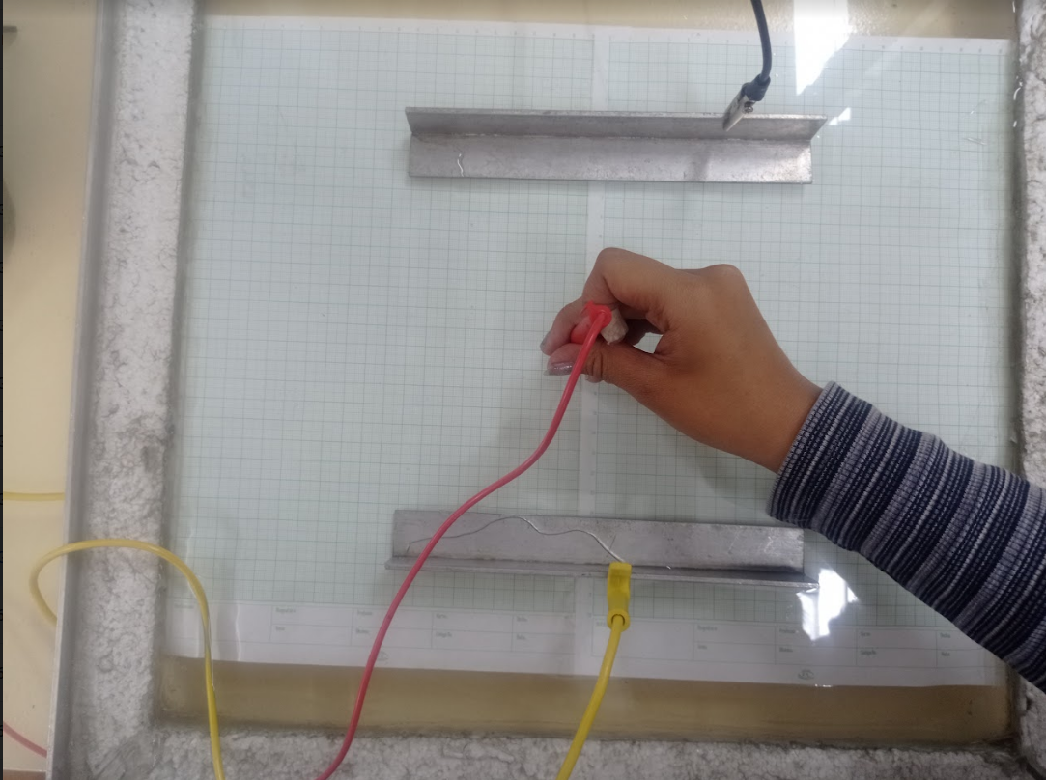

*Figura 1: Primera configuración: Dos electrodos planos paralelos*

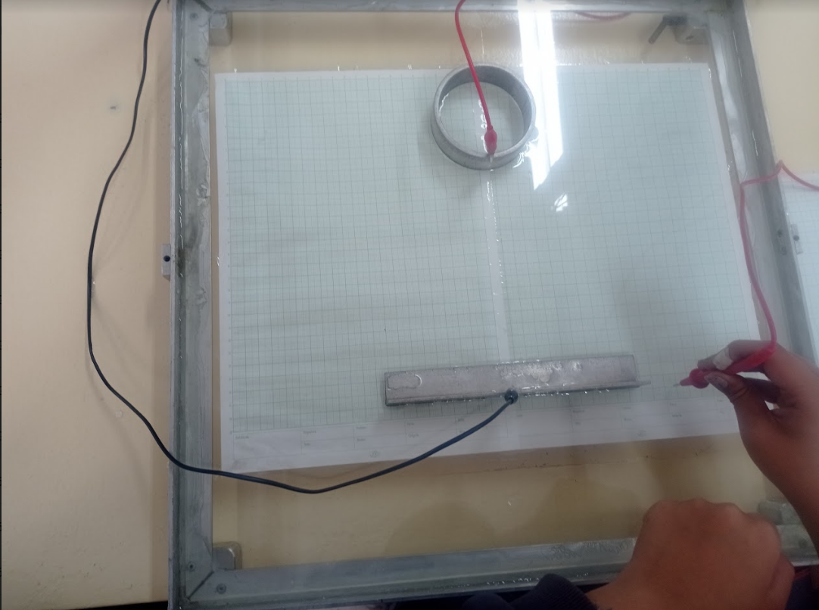

*Figura 2: Segunda configuración: Barra y anillo*

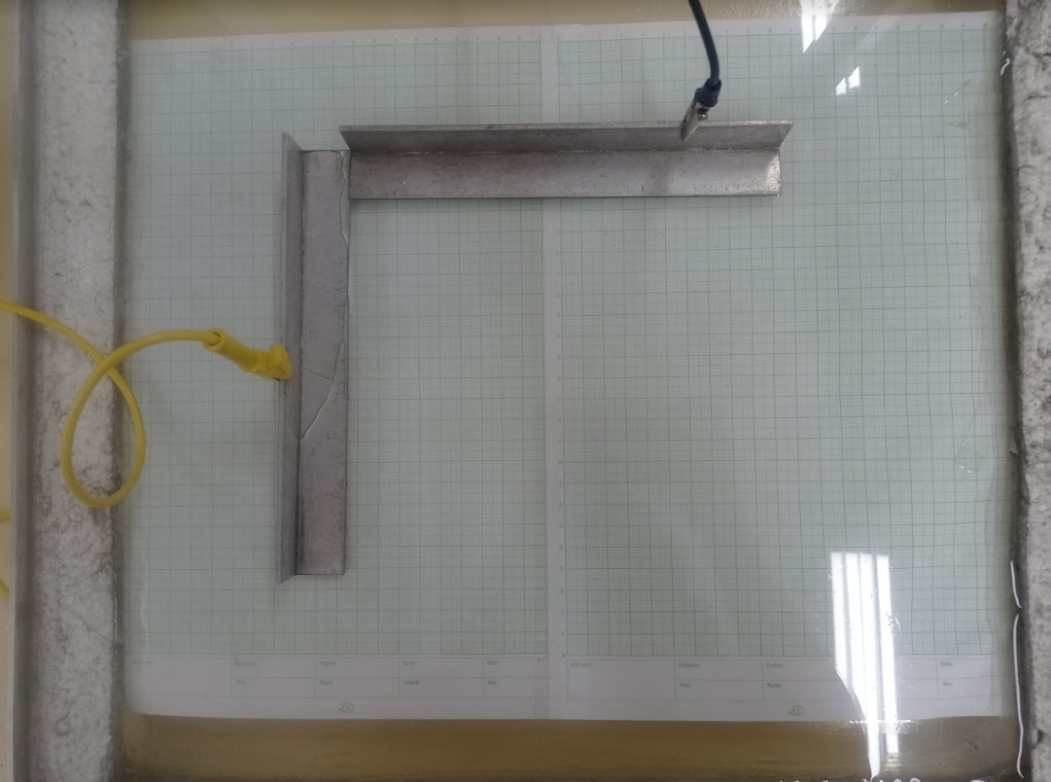

*Figura 3: Tercera configuración: barras perpendiculares*

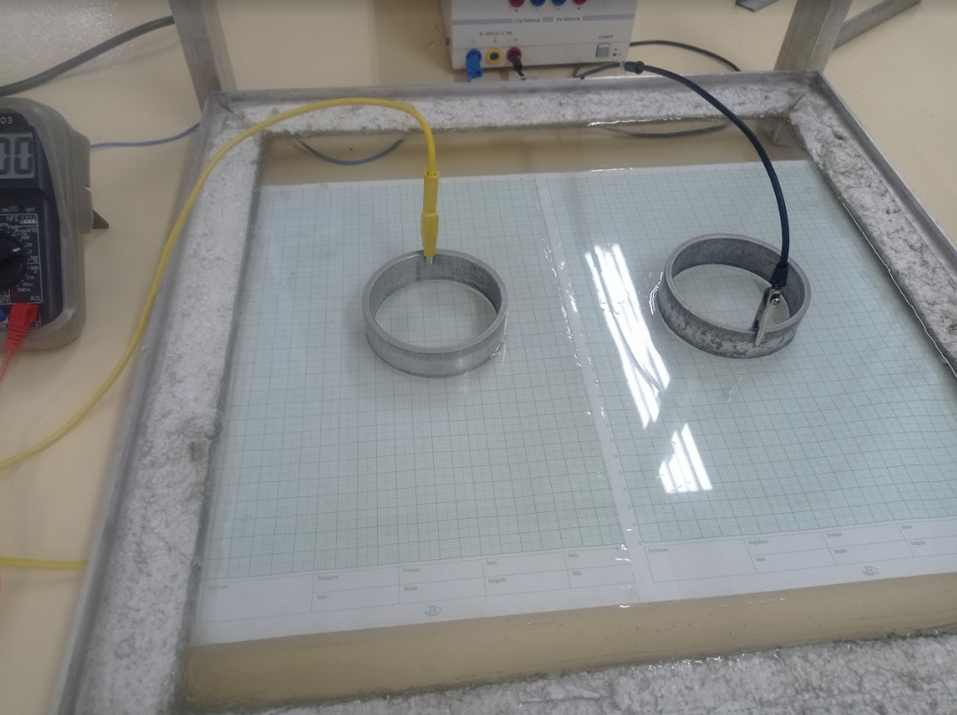

*Figura 4: Cuarta configuración: Anillos separados*

1. Con ayuda del multímetro mida la diferencia de potencial entre el electrodo negativo y la sonda, recuerde que la punta del multímetro debe estar de forma perpendicular a la superficie de la cubeta con agua.

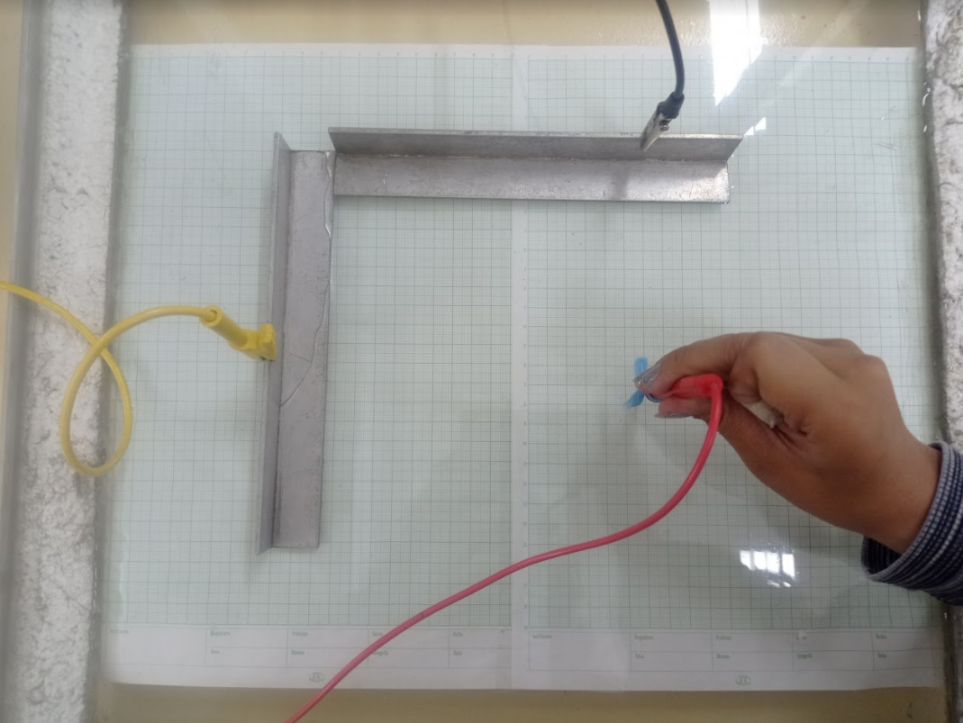

*Figura 5: Uso del multímetro*

1. Determine las coordenadas de los puntos equipotenciales a partir de la hoja milimetrada debajo de la cubeta de agua.

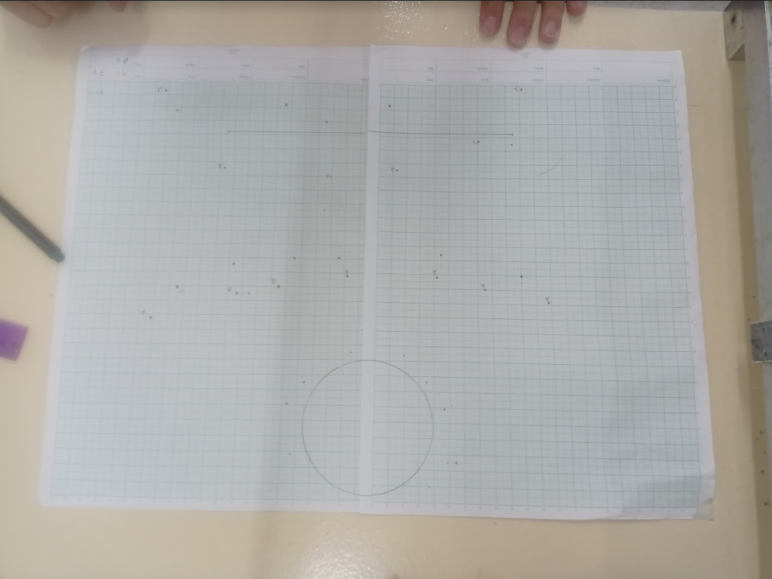

1. Transfiera las coordenadas de los electrodos y trace las líneas equipotenciales, a partir de esas líneas dibujar también las líneas de campo eléctrico de cada una de las distribuciones.

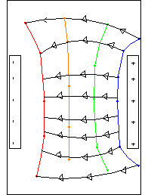

1. **RESULTADOS Y ANÁLISIS**

Cada una de las distribuciones tuvo como resultado las siguientes construcciones:

1. La primera contribución correspondió a dos electrodos planos paralelos.

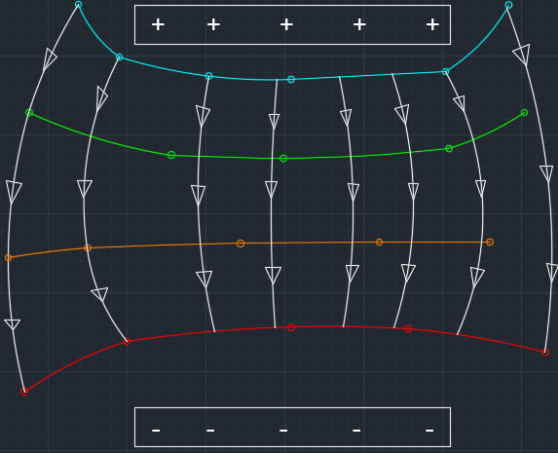

*Figura 6: Distribución de líneas equipotenciales y campo eléctrico de la distribución de dos electrodos paralelos*

En este primer caso al ser los electrodos planos y largos las líneas equipotenciales tienen una característica arqueada, estas líneas son perpendiculares con las líneas de campo eléctrico por lo tanto en los extremos se presenta mayor curvatura en las líneas de campo eléctrico mientras que en el centro tienden a estar más firmes debido que en el centro de la barra las líneas equipotenciales no está tan arqueada como en sus respectivos bordes.

1. La segunda es de una barra y un anillo

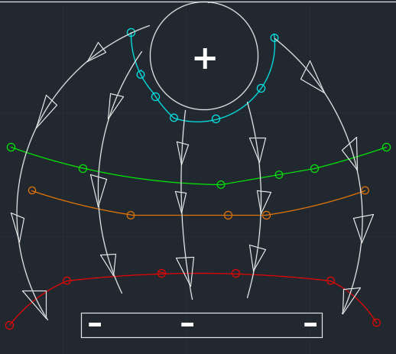

*Figura 6: Distribución de líneas equipotenciales y campo eléctrico de la distribución barra y anillo*

Cerca del electrodo positivo (anillo) las líneas equipotenciales tienden a ser mas esféricas, contrarrestando a las líneas de la barra que son principalmente planas con curvas en las esquinas respectivamente debido al efecto borde.

1. La tercera es de dos barras que están unidas en por sus esquinas de manera perpendicular.

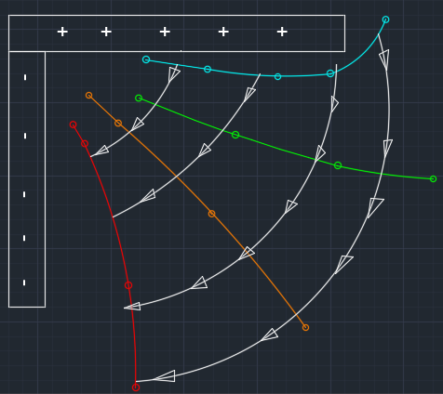

*Figura 6: Distribución de líneas equipotenciales y campo eléctrico de la distribución barras unidas de forma perpendicular*

Muy cerca del lugar donde se tocan las barras, las líneas equipotenciales están en una gran cercanía (llegando a un punto en que medir los diferentes valores de voltaje se complica) y conforme se va alejando de las barras tienden a separarse entre ellas curvandose hacia su respectivo electrodo más cercano.

1. Por último dos anillos que están separados.

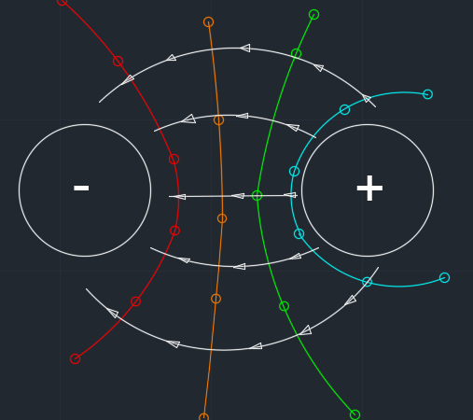

*Figura 6: Distribución de líneas equipotenciales y campo eléctrico de la distribución de dos anillos de diferente carga*

Cerca de ambos electrodos se aprecia una simetría esférica que correspondientemente cuando se acercan al centro se enderezan las líneas equipotenciales lo que también se puede apreciar como las líneas de campo forman una simetría circular.

1. **CONCLUSIONES**

En la práctica se pudo evidenciar como las líneas equipotenciales cortan de forma perpendicularmente a las líneas de campo eléctrico, dejando ver claramente la distribución de carga de cada uno de los arreglos.

Gracias al multímetro y el buen uso de este se puede ver claramente la dirección que toman las líneas equipotenciales, cosa que se puede notar en las gráficas.

1. **REFERENCIAS**

[1] Ardilla, Á.M (2007). *Física experimental. Universidad Nacional de Colombia. Facultad de Ciencias.*

[2] R. A. Serway y J. W. Jewett, Jr, *Física para ciencias e Ingeniería con física moderna*, 9a ed.